Инструкция по HTML

По данной инструкции вы сможете написать дизайн сайта спортивных новостей. Здесь будут описаны все команды использованные в создании сайта

|  |  |  |
| --- | --- | --- |
| Использованные теги | Код из сайта | Описание |
| <html>…</html> | <html>  </html> | Тег **<html>** является контейнером, который заключает в себе все содержимое веб-страницы, включая теги **<head>** и **<body>**. |
| <head>  <title>…</title>  <meta>  <link>  </head> | <title>ЧеВыпить.com</title>  <link rel="stylesheet" href="style.css">  <meta http-equiv="Content-Type" content="text/html; charset=utf-8"> | **<head></head>-**Определяет место, где помещается различная информация не отображаемая в теле документа. Здесь располагается тег названия документа и теги для поисковых машин.  **<title></title>**-Помещает название документа в оглавление программы просмотра страниц  **<meta>** определяет метатеги, которые используются для хранения информации предназначенной для браузеров и поисковых систем.**Сharset**-задает кодировку документа.  Тег **<link />** определяет ссылку на внешний источник. |
| <body>…</body> | <body>  </body> | Элемент **<body>** предназначен для хранения содержания веб-страницы (контента), отображаемого в окне браузера. |
| **Сайт (div wrapper)** | | |
| **Шапка сайта** | | |
| <div>…</div> | <div id="header">  </div> | Элемент **<div>** является блочным элементом и предназначен для выделения фрагмента документа с целью изменения вида содержимого.Чтобы не описывать каждый раз стиль внутри тега, можно выделить стиль во внешнюю таблицу стилей, а для тега добавить атрибут **class** или **id** с именем селектора.  Тег **<img>** предназначен для отображения на веб-странице изображений в графическом формате GIF, JPEG или PNG. Адрес файла с картинкой задаётся через атрибут **src**. Если необходимо, то рисунок можно сделать ссылкой на другой файл, поместив тег **<img>** в контейнер **<a>**. **alt-**альтернативный текст для изображения. |
| **Контент** | | |
| **Правая сторона** | | |
| <div>…</div>  <a href=””>…</a> | <div id="pravo">  <div id="pravo_menu">  <a href="index.html">Главная</a>  <a href="history.html">Описание алкоголя</a>  <a href="onas.html">О нас</a>  <a href="obrat.html">Обратная связь</a>  </div>  </div> | Тег **<a>** является одним из важных элементов HTML и предназначен для создания ссылок.**Href**-задает адрес документа, на который следует перейти. |
| **Левая сторона** | | |
| <div>…</div>  <p style=”color; font-size; margin”>  <a href=””>…</a>  <img src=””>  <form action=””>…</form>  <select>…</select>  <input type="submit">…  </input>  <option value="”>…</option>  <h3>…</h3> | <div id="levo">  <h3>Мы поможем вам выбрать то что сейчас скрасит ваше настроение.</h3>  <p>Наш сайт поможет вам сделать трудный выбор - какой же алкоголь купить?! Ключем к этому выбору послужит ваше настроение. Выбирите из выпадающего списка пунк, который соответсвует вашему настроению. Дальше дело техники. Мы подберем вам именно то что вам нужно) <br>Сайт очень гибко и точно угадет то что подсознательно хочет ваш мозг. Просто довертесь нам.</p> <br>  <p style="font-style: italic;">Выберите ваше настроение:</p><br>  <form action="result.html">  <select name="nastroi" size="1">  <option value="veselo">Весело</option>  <option value="pechal">Печально</option>  <option value="grystno">Грустно</option>  <option value="yporot">Упоротый</option>  <option value="pofig">Пофигизм</option>  </select>  <input type="submit" value="Выбрать алкогольный напиток" style="height: 23px; width: 200px; bacground: #eee">  </form><br>  </div>  <div style="clear: both;"></div> | Определяет текстовый абзац. Тег **<p>** является блочным элементом, всегда начинается с новой строки, абзацы текста идущие друг за другом разделяются между собой отбивкой. Величиной отбивки можно управлять с помощью стилей.  Тег **<form>** устанавливает форму на веб-странице. Форма предназначена для обмена данными между пользователем и сервером. Область применения форм не ограничена отправкой данных на сервер, с помощью клиентских скриптов можно получить доступ к любому элементу формы, изменять его и применять по своему усмотрению.  [action](http://htmlbook.ru/html/form/action) - Адрес программы или документа, который обрабатывает данные формы.  Тег **<select>**позволяет создать элемент интерфейса в виде раскрывающегося списка, а также список с одним или множественным выбором, как показано далее. Конечный вид зависит от использования атрибута size тега**<select>,** который устанавливает высоту списка. Ширина списка определяется самым широким текстом, указанным в теге **<option>,** а также может изменяться с помощью стилей. Каждый пункт создается с помощью тега **<option>,** который должен быть вложен в контейнер **<select>.** Если планируется отправлять данные списка на сервер, то требуется поместить элемент **<select>** внутрь формы. Это также необходимо, когда к данным списка идет обращение через скрипты.  Тег **<input>** является одним из разносторонних элементов формы и позволяет создавать разные элементы интерфейса и обеспечить взаимодействие с пользователем. Главным образом **<input>** предназначен для создания текстовых полей, различных кнопок, переключателей и флажков.  [type](http://htmlbook.ru/html/input/type) - Сообщает браузеру, к какому типу относится элемент формы.  **<h3>** Устанавливает заголовок третьего уровня. |
| **Подвал (Footer)** | | |
| <div>…</div> | <div id="footer">  Vlad Volvakov (c) 2015  </div> |  |

Если вы все сделали правильно, то должно получится как на (рис1). Сохраните файл с расширением **.html**

Все изображения и файлы нужные для сайта должны находится в одной папке с файлом.

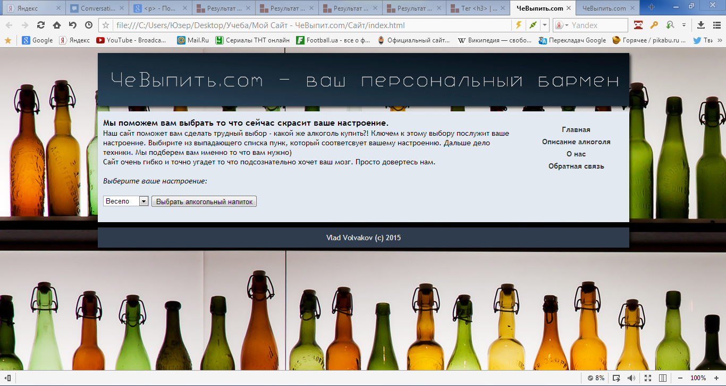

(РИС 1)